24 ottobre

San Raffaele
Arcangelo

Gabriele il 24 marzo, Michele il 29 settembre, oggi, per ultimo, Raffaele: si completa così la terna degli Arcangioli venerati con antichissimo culto e dei quali molti portano il nome. Il nome di Raffaele significa in ebraico « Dio risana ». La Scrittura lo dice « uno (lei sette Angioli che stanno dinanzi al Signore ». Più tardi, la tradizione ha esteso anche a lui il titolo di Arcangiolo, che nella Bibbia viene dato soltanto a Michele, Principe delle milizie celesti.
Dei tre, Raffaele è il meno noto, e meno diffuso è il suo culto tra i fedeli. Forse ciò dipende dal fatto che egli appare soltanto nell'Antico Testamento, ma non nel Nuovo, dove figura invece Gabriele, l'Angiolo dell'Annunciazione, e Michele, l'Angiolo guerriero dell'Apocalisse.
Anche nell'arte Raffaele ha avuto minore abbondanza di raffigurazioni. 1 suoi attributi iconografici non sono precisi, ma lo si riconosce perché, di solito, appare accanto al giovanetto Tobiolo, come attento compagno di viaggio, specialmente nell'episodio del pesce catturato nel Tigri.
Eppure la Bibbia ci dà, sul suo aspetto, un particolare assai interessante. « Tobiolo - dice - incontrò un giovane bellissimo, con le vesti succinte ». Questa delle vesti corte non è una nota di leggiadria, né un richiamo alla moda dei tempo. Per tutti i popoli che vestivano lunghe tuniche - per gli Israeliti, come per i Romani - la prima necessità del viaggio era quella di rialzarsi le vesti, lasciando libero il passo alla gamba. E chi camminava con passo più spedito, più alto sollevava l'orlo della veste, rimboccandola attorno alla cintura.
Raffaele è dunque l'Angiolo viaggiatore, il celestiale compagno di cammino. Ed è a lui che il vecchio Tobia, cieco e giusto, affida il figlio Tobiolo, mandato a riscuotere un credito di dieci talenti d'argento. Raffaele segue così Tobiolo dall'Assiria alla Media, fino a Rages. Lo salva da ogni male; lo libera da ogni pericolo, come quello del pesce del Tigri.
Non solo. Egli stesso porta a buon fine l'incarico di Tobia, riscuotendo i talenti. Per di più fa sposare a Tobiolo la virtuosa figlia di Raguel Sara, dopo averla liberata da un demonio che la perseguitava.
Finalmente, celebrate le nozze, Raffaele guida i due sposi sulla strada del ritorno verso la casa paterna. E dopo il felice ritorno, sempre per il consiglio di Raffaele, Tobiolo restituisce prodigiosamente la vista al padre, ponendo sopra i suoi occhi il fiele del pesce del Tigri. Così appare nella Bibbia San Raffaele, l'Angelo viatore, dalle vesti sollevate sugli svelti malleoli. Poiché è lui a presentare al Signore, che le esaudirà, le preghiere di Tobia afflitto dalla cecità, e quelle di Sara tormentata dal demonio, viene - o veniva - invocato come protettore dei mali della carne e delle infermità del corpo. Ma più giustamente, il protettore nei viaggi viene considerato come esemplare Custode: colui al quale ogni padre, come Tobia, vorrebbe affidare il proprio figlio che affronta, solo, il lungo e sconosciuto viaggio della vita.
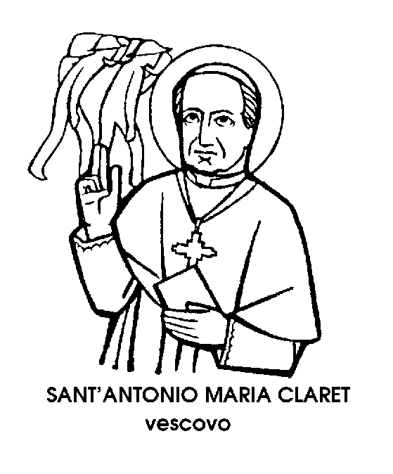
Sant'Antonio Maria Claret
Vescovo del XIX secolo

Il nuovo Calendario della Chiesa ha serbato in questo giorno la memoria facoltativa del quinto figlio di Giovanni Claret, tessitore in Catalogna, seminarista, sacerdote, parroco a Viladán, in Spagna, eletto finalmente, nel 1850, da Pio IX Vescovo di Santiago di Cuba.
Al proprio nome di Antonio, il Vescovo Claret aggiunse allora quello di Maria, perché, partendo per la sua difficilissima diocesi cubana, egli sentì di aver bisogno di un'assistenza particolare, che soltanto la Madonna poteva concedere.
Era stato fin da bambino un devoto innamorato della Madonna, per la quale lasciava volentieri i trastulli infantili. Più tardi, giovane operaio, aveva ritmato al battito del telaio la recita del rosario. Tornando dall'Italia, nel 1849, aveva fondato con cinque compagni di seminario la Congregazione dei Missionari Figli del Cuore Immacolato di Maria, primo nucleo di quelli che poi saranno chiamati i Clarettiani.
Quand'egli nasceva, nel 1807, la Spagna era invasa dall'esercito di Napoleone, invincibile conquistatore di nazioni, con la sua abile strategia di « fulmine di guerra ». Giungendo a Cuba sotto l'invisibile insegna del Cuore Immacolato di Maria, anche il Vescovo Claret inaugurò una strategia spirituale che fece di lui un condottiero travolgente.
Nella prima visita pastorale, a Cuba, distribuì 97 mila libri, 83 mila immagini, prevalentemente della Madonna, 20 mila Rosari e 90 mila medaglie della Madonna. Per infervorare le anime, tenne diecimila sermoni, dopo di che questo Napoleone missionario, confermò trecentomila fedeli e regolarizzò trentamila matrimoni!
Nel 1857, Antonio Maria Claret, venne richiamato a Madrid. Egli si domandò se i Superiori non fossero contenti dei suoi metodi apostolici. Invece, la Regina Isabella gli aveva fatto l'onore di sceglierlo come confessore. Monsignor Claret accettò, ma per non restare troppo nell'ambiente di Corte, mantenne, fino al 1860, il governo della lontana diocesi.
Fino allora, dicono gli storici, la Regina di Spagna s'era sempre confessata restando seduta. Dinanzi al Claret però ella si mise in ginocchio, e restò sempre in quella posizione, ai piedi del suo confessore. Nella sua superba ignoranza, Isabella di Spagna si sentiva privilegiata anche davanti al confessore, come donna e come sovrana, dimenticando che, nel Sacramento della Penitenza, il sacerdote rappresenta lo stesso Gesù. Ma davanti ad Antonio Maria Claret, anch'ella avvertì una presenza superiore, dovuta alla Regina d'un regno non caduco.
Infatti, nel 1868, la Rivoluzione scacciò dalla Spagna la regina Isabella. Monsignor Claret, ritenuto compromesso con il passato regime, subì odiose persecuzioni, e dovette anch'egli seguire la Sovrana nell'esilio.
La Madonna restò la sua unica consolatrice nelle sventure e nella vecchiaia, quando solo, malato, perseguitato e addirittura braccato dalla polizia, aspettava la morte serenamente, che lo colse infatti, non vecchio, nel 1870.

Beato Luigi Guanella
Confessore del XX secolo

Il « Garibaldi della carità »: così il Papa Pio XI definì Don Guanella, prete di Sondrio, morto il 24 ottobre del 1915.
Il nome del Beato Luigi Guanella, o Don Guanella, come viene ancora affettuosamente chiamato, non appartiene ancora alla devozione universale. Ma certo dice qualcosa, anzi molto, a tutti coloro che ne hanno seguito l'esempio e ne perpetuano lo spirito, e soprattutto ai moltissimi che da lui, o dai suoi imitatori, sono stati e sono ancora beneficati, in molte parti del mondo.
li motto di Don Guanella, quando si trattava di aiutare il prossimo, era « senza eccezioni ». Senza eccezioni, cioè non guardando né a età né a condizioni sociali, né a classe né a idee politiche, né a razza né a nazionalità. Contava soltanto la necessità.
Questo sacerdote valtellinese, discepolo spirituale di Don Bosco e del Cottolengo, emulo di Don Orione e della Madre Cabrini, fu iniziatore di numerose opere di bene, che fiorirono rapide grazie alla dedizione del loro fondatore e alla sua capacità di comunicare entusiasmo e coraggio a quanti con lui collaboravano. Fondò istituti sull'esempio del Cottolengo, destinati ad accogliere migliaia di derelitti e di minorati. Istituì le comunità delle Figlie della Provvidenza e dei Servi della Carità, moltiplicatisi in molti paesi. Una Confraternita di preghiere, da lui iniziata, conta oggi più di dieci milioni di iscritti.
In anni di anticlericalismo, questo prete sempre in moto venne guardato con sospetto dalle autorità laiche, e fatto segno a persecuzioni e ingiustizie. Don Guanella le superò con la forza della sua fede e il fuoco della carità « senza eccezioni ».
Una volta, conobbe un vero e proprio esilio, confinato in una sperduta parrocchia di montagna. Ma anche nei luoghi più isolati, riusciva ad accendere e ad alimentare incendi di carità.
Fu in America, al seguito degli emigranti e per la loro assistenza religiosa. Per istruire la gioventù, aprì scuole, istituti di avviamento e oratori. Per assistere i terremotati, in Calabria, a Messina, nella Marsica, non risparmiò energie né mezzi. Per l'opera in favore dei sinistrati di guerra, meritò una medaglia d'oro dalle autorità della città di Corno.
E a Como, poco dopo, il « Garibaldi della carità » chiuse la sua operosa giornata. Accanto al rimpianto di lui, restò una moltitudine di opere e istituzioni che ne moltiplicavano in tutto il mondo l'esempio, mantenendo luminoso il nome e il ricordo di Don Guanella, oggi Beato e auspicato futuro Santo.

